Практическое задание 6
Анализ социального расслоения и оценка бедности в регионах
Задание: на основе статистических данных, представленных на сайте https://rosstat.gov.ru/, заполните таблицу 1 и выполните сравнительный анализ показателей социально-экономической ассиметрии и бедности рассматриваемых регионов.
По результатам проведенного анализа и приведенного ниже текста письменно ответьте на следующие вопросы:
- назовите известные Вам критерии бедности;
- назовите и классифицируйте меры по борьбе с бедностью;
- что такое социально-экономическая ассиметрия?
- к каким последствиям может привести рост бедности в регионе?
- поясните основные причины бедности в «лидирующем» из сравниваемых по этому показателю регионе;
- охарактеризуйте динамику показателей, характеризующих неравенство населения исследуемых регионов. Сделайте соответствующие выводы.
В настоящее время к бедным в России официально относятся все, кто имеют доходы ниже «черты бедности», то есть ниже прожиточного минимума, соответствующего стоимости минимальной «потребительской корзины».
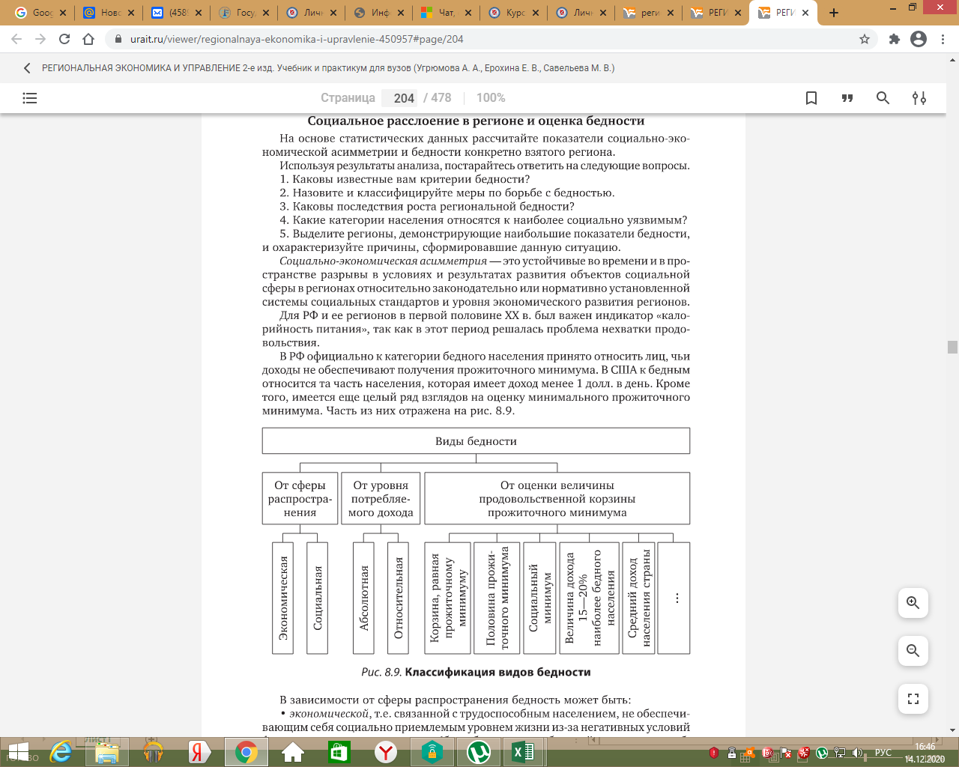
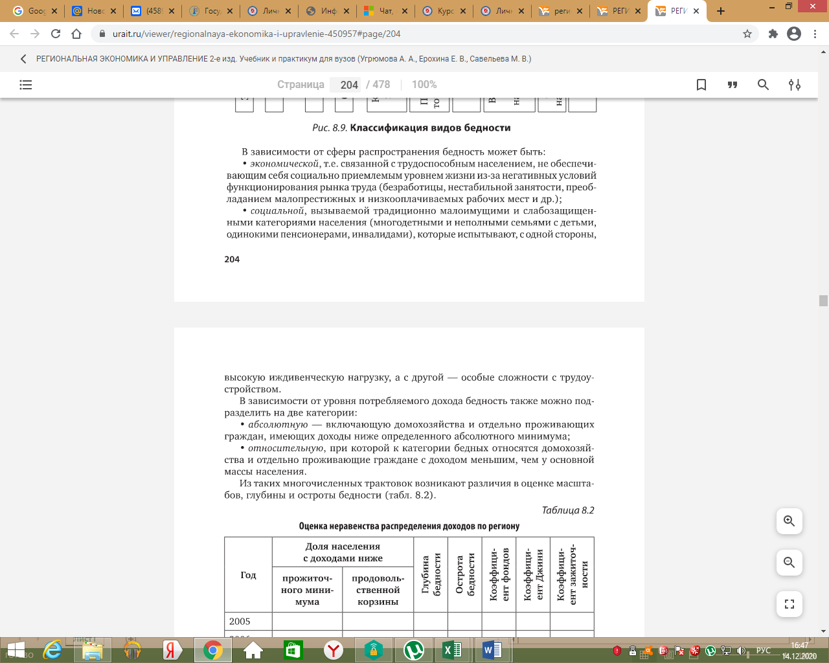
1

Таблица 1 - Оценка неравенства распределения доходов по региону
Год | Доля населения с доходами ниже прожиточного минимума | Коэффициент Джини | Коэффициент фондов | Глубина бедности | Острота бедности | Коэф-т Фостера-Грира-Торбеке
 | Регион А
20_
20_
20_
 | Регион Б
20_
20_
20_
Показатель Фостера-Грира-Торбеке позволяет объективно оценить категорию бедности в регионе. Данный коэффициент определяется по формуле:
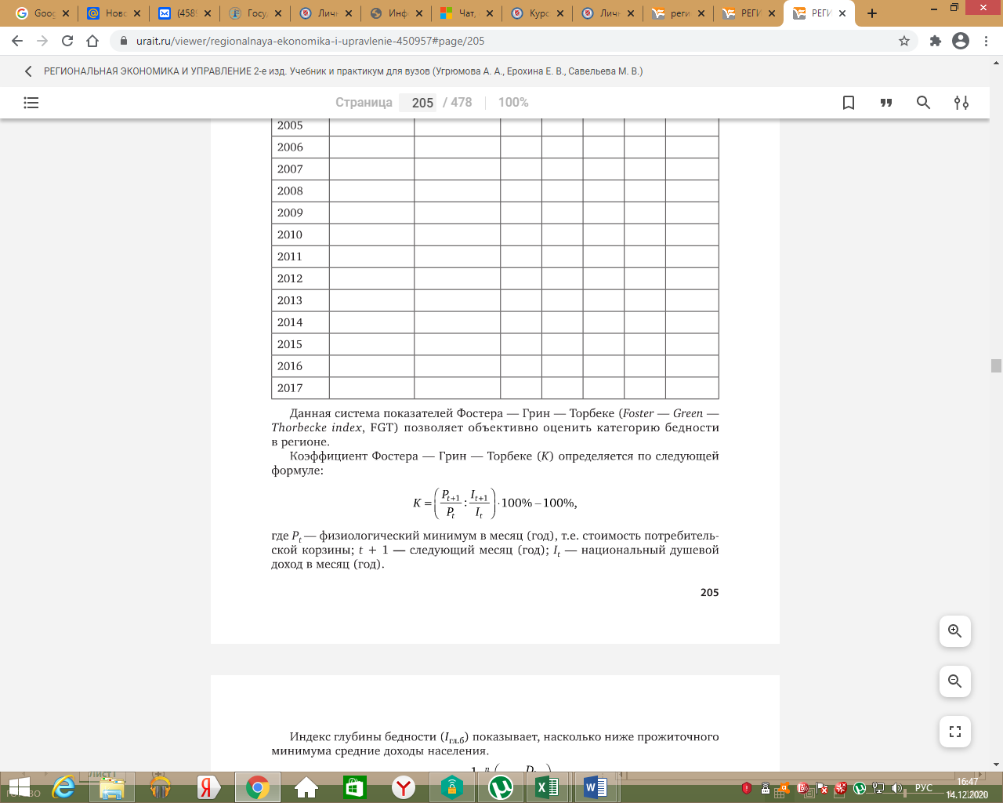
Стоимость потребительской корзины условно принимется равной прожиточному минимуму (за анализируемый год).
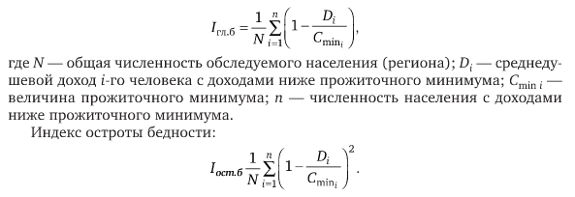
Коэффициент фондов (коэффициент дифференциации доходов) - характеризует степень социального расслоения и определяется как соотношение между средними уровнями денежных доходов 10% населения с самыми высокими доходами и 10% населения с самыми низкими доходами (данные по регионам России можно найти по ссылкам https://fedstat.ru/indicator/31170 и http://bi.gks.ru/biportal/contourbi.jsp?allsol=1&solution=Dashboard&project=%2FDashboard%2Fincome_of_population.
Коэффициент Джини (индекс концентрации доходов) характеризует степень отклонения линии фактического распределения общего объема доходов от линии их равномерного распределения (значения показателя можно найти по ссылке https://gks.ru/bgd/regl/b20_14p/Main.htm «Распределение общего объема денежных доходов по 20-процентным группам населения», «Распределение численности населения по величине среднедушевых денежных доходов».

